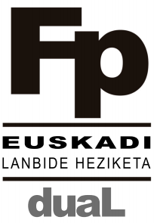


PLANEN MEMORIA ESTATISTIKOA
IKAS-EKINEZKO ERREGIMENEKO LANBIDE-HEZIKETA DUALEKO PROIEKTUAK EGITEKO

EB03-2017V1

DUALA

IKASTETXEKO MEMORIA LABURPENA

IKASTETXEA:
Ikasleen Izen Abizenak | NAN | Ziklo Formatiboa | Gainditu  Bai / Ez | Duala programa egin duten Enpresaren izena | Kontratuarekin jarraitzen du?  Bai / Ez

DATUEN LABURPENA

HEZIBI Programan parte hartu duten ikasle kopurua | Gainditu duten kopurua | Gizonezkoak | Emakumezkoak | Utzi duten ikasle kopurua (*) | Lan munduan kontratuarekin jarraitzen duten ikasle kopurua | Gizonezkoak | Emakumezkoak

(*) Utzi duten ikasleen zergaitia:

